***Практическая работа № 8***

**Работа по сопровождению программного обеспечения: реинжиниринг**

*Цель работы:*научиться осуществлять реинжиниринг

*Теоретическое обоснование*

|  |  |  |
| --- | --- | --- |
| ·         Прямой  инжиниринг | direct engineering | Процесс построения программного продукта «с нуля», исходя из проектной документации к нему. |
| ·         Обратный  инжиниринг | reverse engineering | Процесс написания документации к программе и затем — восстановление копии программного продукта, уже имеющегося в распоряжении инженера. Эта задача не менее сложная, чем «прямой инжиниринг». |
| ·         Реинжиниринг | re engineering | Создание изделия, товара, программного продукта и т.п. по оригиналу и написание документации к нему. Реинжиниринг культурных ценностей называется реставрацией. Реинжиниринг «практически» является синонимом термина: «обратный инжиниринг». |

В случае если разработчик продукта более не поддерживает установленное у клиента программное обеспечение, переход на новое проблематичен, и поддержка существующей системы обходится слишком дорого, при наличии технической возможности производится [реинжиниринг](http://www.edsd.ru/ru/uslugi/podderzhka-i-reengineering) — то есть создание перепроектированной версии старого ПО с учетом новых требований. Миграция происходит постепенно, что позволяет избежать рисков. Это позволит сэкономить как на переходе на новые технологии, так и на сопровождении устаревшего программного обеспечения.

 Смысл реинжиниринга заключается в перепроектировании. Начиная проектирование ПО, досконально изучаются новые потребности заказчика и требования, которые предъявлялись к устаревшему продукту. Документируя программное обеспечение, даётся гарантия возможности отслеживать действия и всегда быть в курсе хода работы. Все изменения, вносимые в действующую систему, проходят тщательное тестирование. В результате, конечный продукт удовлетворяет запросам и представляет собой современное программное обеспечение.

Реинжиниринг определяется как детальная оценка (examination) и перестройка программного обеспечения для формирования понимания, воссоздания (на уровне модели и, в ряде случаев, требований) и дальнейшей реализации его <функций> в новой форме (например, с использованием новых технологий и платформ, при сохранении существующей и расширением и облегчением возможностей добавлений новой функциональности).

В настоящее время существует много различных определений реинжиниринга (англ. reengineering) информационных систем (ИС). В том числе – много сходных и смежных понятий. Общепринятого определения пока не существует.

Главной причиной реинжиниринга информационной системы является расхождение между требованиями к информационной системе со стороны предприятия и ее действительными характеристиками. Такое расхождение имеет тенденцию к нарастанию со временем. Относительно небольшое расхождение позволяет говорить о необходимости модернизации ИС, сильное – о необходимости реинжиниринга информационной системы.

Основными причинами, также приводящими к реинжинирингу информационных систем, являются:

|  |  |
| --- | --- |
| ·         моральное устаревание информационной системы (информационных технологий, пользовательских и программных интерфейсов, используемых в составе ИС); | ·         физическое устаревание информационной системы (износ ее аппаратных компонентов);  ·         причины организационного характера (связанные с окружением информационной системы, бизнес-процессами предприятия, пользователями системы). |

По мере разработки новой версии продукта, предыдущая система остается вполне функциональной и переход от одной к другой производится только после тщательной апробации. Хорошей практикой реинжиниринга является параллельное функционирование: обновляется серверное программное обеспечение, которое какое-то время поддерживает два интерфейса пользователя: устаревший для совместимости и новый для опытной эксплуатации.

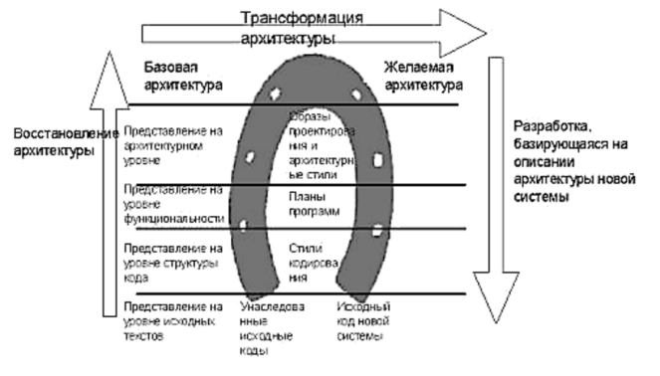

Рис. 9. Модель «подковы»

На сегодняшний день известны следующие основные пути реинжиниринга ИС:

* создание новой ИС («с чистого листа») взамен существующей;
* модификация существующей ИС;
* адаптация готовой ИС стороннего разработчика.

В общем виде процесс реинжиниринга информационной системы можно изобразить в виде схемы, получившей название модель «подковы» (рис.9).

В рамках процесса реинжиниринга ИС (в не зависимости от методологии) принято выделять следующие наиболее существенные этапы:

|  |  |
| --- | --- |
| ·         формирование команды реинжиниринга;  ·         сбор претензий к системе;  ·         создание спецификации требований к системе;  ·         актуализация структурных моделей системы; | ·         генерация альтернатив реинжиниринга системы;  ·         выбор оптимальной альтернативы;  ·         реализации выбранной альтернативы. |

*Методические указания*

Для выполнения заданий вам потребуется

*Задания*

* Изучите и законспектируйте теоретический материал
* Дополнительный материал изучите на сайтах

Реинжиниринг информационных систем –  <http://5fan.ru/wievjob.php?id=19283>

Реинжиниринг программных систем — <http://www.informicus.ru/default.aspx?id=73&SECTION=6&subdivisionid=10>

* Определите, какое ПО из устаревших на сегодняшний день вы будете рассматривать
* Заполните таблицу

|  |  |
| --- | --- |
| Этапы реинжиниринга | Виды работ реинжиниринга |
| ·         формирование команды реинжиниринга; |  |
| ·         сбор претензий к системе; |  |
| ·         …. | …. |

*Контрольные вопросы*

|  |  |
| --- | --- |
| ·        Что такое инжиниринг?  ·        Какие виды инжиниринга вы знаете?  ·        Что такое реинжиниринг?  ·         В каких случаях применяется реинжиниринг? | ·        Какие пути реинжиниринга вы знаете?  ·        Расскажите о модели «подковы»  ·        Назовите этапы реинжиниринга |

*Форма отчёта*

Конспект, таблицы, ответы на вопросы

